2020/2021学年第一学期有机化学BI
课堂测试卷（2）

姓名： 学号： 班级：

题号 | 一 | 二 | 三 | 四 | 五 | 六 | 总分
得分

一、用系统命名法命名下列有机物或写出结构简式，有构型时须标明（6分）

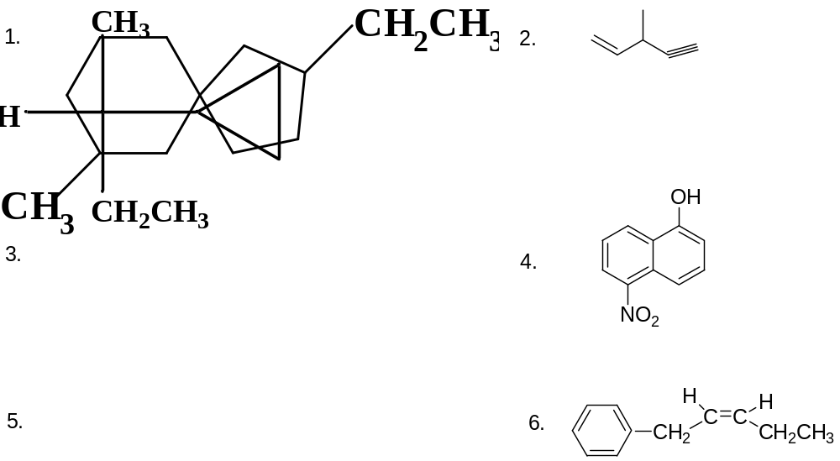

二、完成下列反应（17分，每空一分）
1.
2.
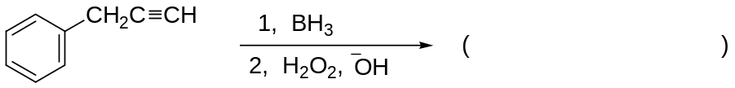

3.
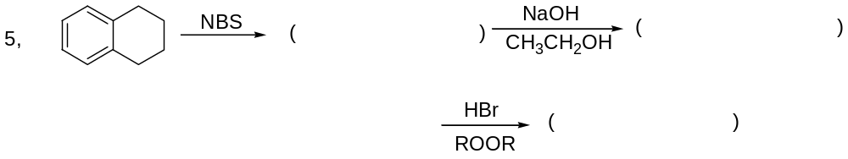

4.

5.
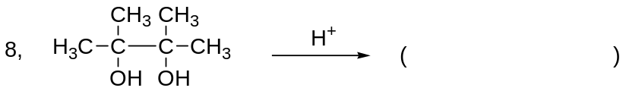

6.
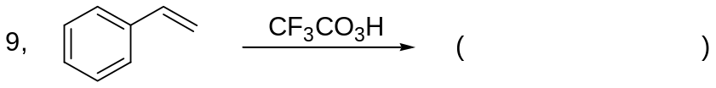

7.

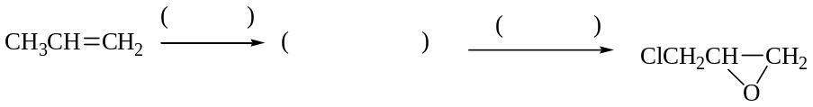
8.
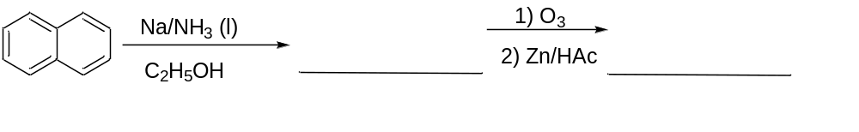

9.
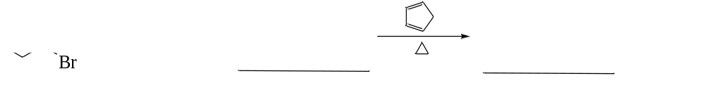

- 单选题（14分，每小题2分）
1、下列化合物在NaI丙酮溶液中反应，其中反应速率最大的是……..（ ）
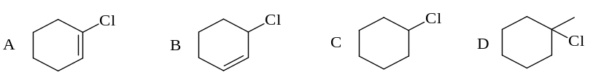
2、在红外光谱中通常把下列哪个区域称为指纹区………………………（ ）
（A）4000~1500cm⁻¹ （B）4000~400cm⁻¹ （C）2500~1500cm⁻¹ （D）1500~400cm⁻¹
3、下列化合物与AgNO₃-醇溶液反应最快的是…………………………（ ）
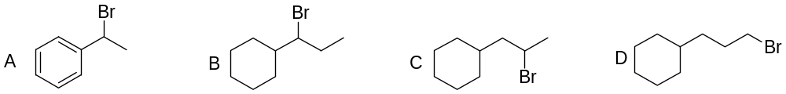
4、下列自由基中最稳定的是…………………………………………….…（ ）
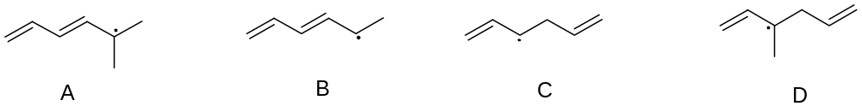
5、下列化合物中酸性最强的是…………………..……..……..…（ ）

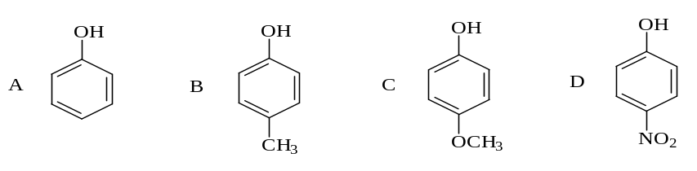
- 下列构象中代表顺1-异丙基-4-甲基环己烷最稳定构象的是…（ ）
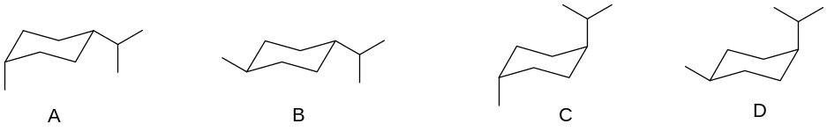
7.能用溴的四氯化碳溶液鉴别的一组化合物是.........................( )
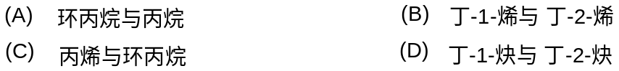
四、简答题（10分）：
1、请用一个箭头指出下列化合物发生亲电取代反应的位置。（3分）

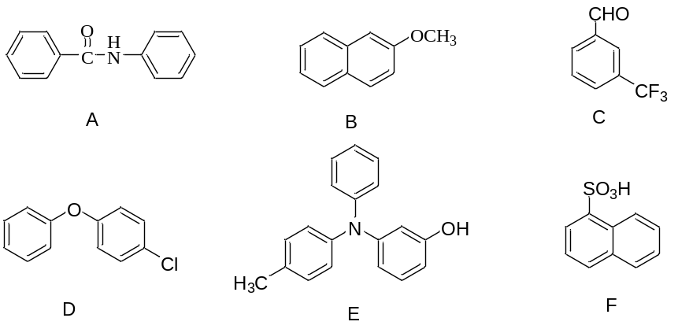

2. 下列具有芳香性的离子有：（ ）（4分）
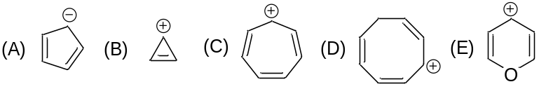

五、反应机理题（10分）
1.试写出下列反应的合理机理：
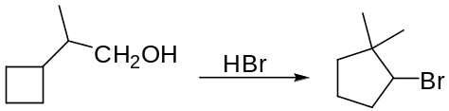

2.试用机理解释以下实验结果：
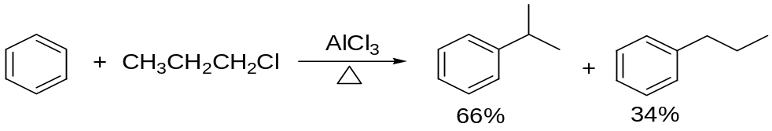

六、合成题（30分）

1.用少于等于四个碳的有机物合成（试剂任选）。

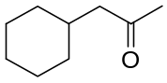

2.完成下列转化（试剂任选）

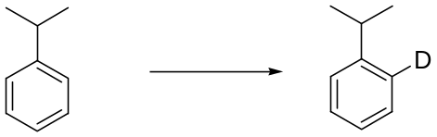

3.用苯和不多于三个碳的有机物合成（无机原料任选）(附加题)
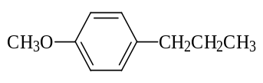

4.以甲苯和乙炔为原料合成：
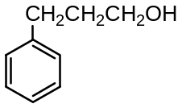

- 以苯为原料合成（无机物任用）：
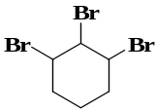

- 由≤C4的烃为原料合成：
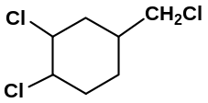

七、推结构题（13分略）

把平时练过的、课件上的，及书上的作业题一定真正搞懂！

